BOLETÍN DE PRENSA Nº 15

Desde el jueves 11 de agosto se incrementarán las tarifas de peaje
de Casetabla y Yucao

Villavicencio, agosto 09 de 2016. - La Agencia Nacional de Infraestructura (ANI), mediante la Resolución XXX del xx de agosto de 2016, autorizó el incremento de las tarifas de peaje para las estaciones de Casetabla y Yucao, en la vía Puerto López - Puerto Gaitán, a partir del jueves 11 de agosto de 2016 a las 00:00 horas, de acuerdo con los resultados de las jornadas de socialización realizadas por la Agencia el pasado 27 de julio.

Para el caso de los vehículos categoría 1, que corresponde a automóviles, camperos y camionetas la tarifa pasa de $3.700 a $11.200; los automotores de categoría 2, que son buses y busetas, pasan de pagar $ 4.100 a $ 22.200, mientras que la categoría 3, que corresponde a camiones pequeños que pagan $4.100 en adelante pagarán $ 16.100.

Para los residentes en Puerto López y Puerto Gaitán con vehículos categoría uno se estableció una tarifa especial de $5.600, pero para disfrutar de este beneficio deben realizar la solicitud de la tarifa diferencial en las oficinas de la Concesión Vial de los Llanos, previo cumplimiento de unos requisitos establecidos por la ANI.

Las tarifas que empezarán a regir para todas las categorías son las siguientes:

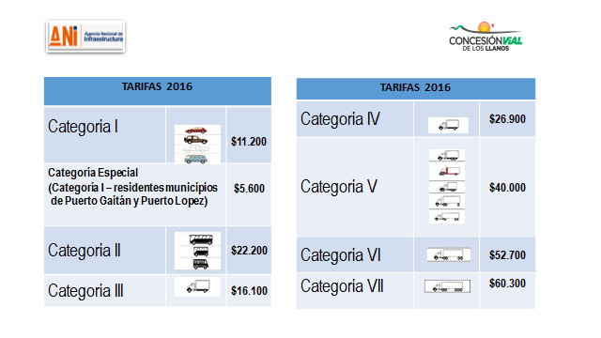

Con las nuevas tarifas se garantizará el óptimo funcionamiento del tramo Puerto López - Puerto Gaitán, así como la pavimentación del corredor Puerto Gaitán – Puente Arimena.

Con estas intervenciones la ANI le apuesta al desarrollo y progreso de la altillanura colombiana.

Recuerde que con el pago del peaje usted tiene derecho gratuitamente a los servicios que presta la Concesión en la vía, como son: ambulancia, grúa, carro taller e inspectoría vial.

J Cárdenas

